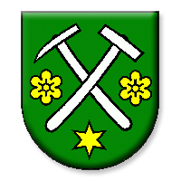
Obec Smolník, 055 66 Smolník č.1
zastúpená starostom obce Radoslavom Dlugošom

Poplatky súvisiace s prevádzkovaním pohrebiska na území obce Smolník
Poplatok za obradnú miestnosť, použitie chladiaceho boxu, reprodukovanú hudbu a smútočný štít | 50€
Prenájom miesta pre hrob v zemi na 20 rokov | 120€
Prenájom miesta na postavenie hrobky na 20 rokov | 120€
Prenájom miesta v urnovej stene na 10 rokov | 60€
Predĺženie užívacieho práva na hrob v zemi na 10 rokov | 60€
Predĺženie užívacieho práva na hrobku na 10 rokov | 60€
Predĺženie užívacieho práva na miesto v urnovej stene na 10 rokov | 60€

